ФЕДЕРАЛЬНОЕ АГЕНТСТВО ЖЕЛЕЗНОДОРОЖНОГО ТРАНСПОРТА
Федеральное государственное бюджетное образовательное учреждение
высшего образования
«Петербургский государственный университет путей сообщения
Императора Александра I»
(ФГБОУ ВО ПГУПС)

Кафедра «Инженерная химия и естествознание»

РАБОЧАЯ ПРОГРАММА
дисциплины
«ХИМИЯ» (Б1.Б.12)
для направления
23.03.03 «Эксплуатация транспортно-технологических машин и комплексов»
по профилю
«Автомобильный сервис»

Форма обучения – очная, заочная

Санкт-Петербург
2018
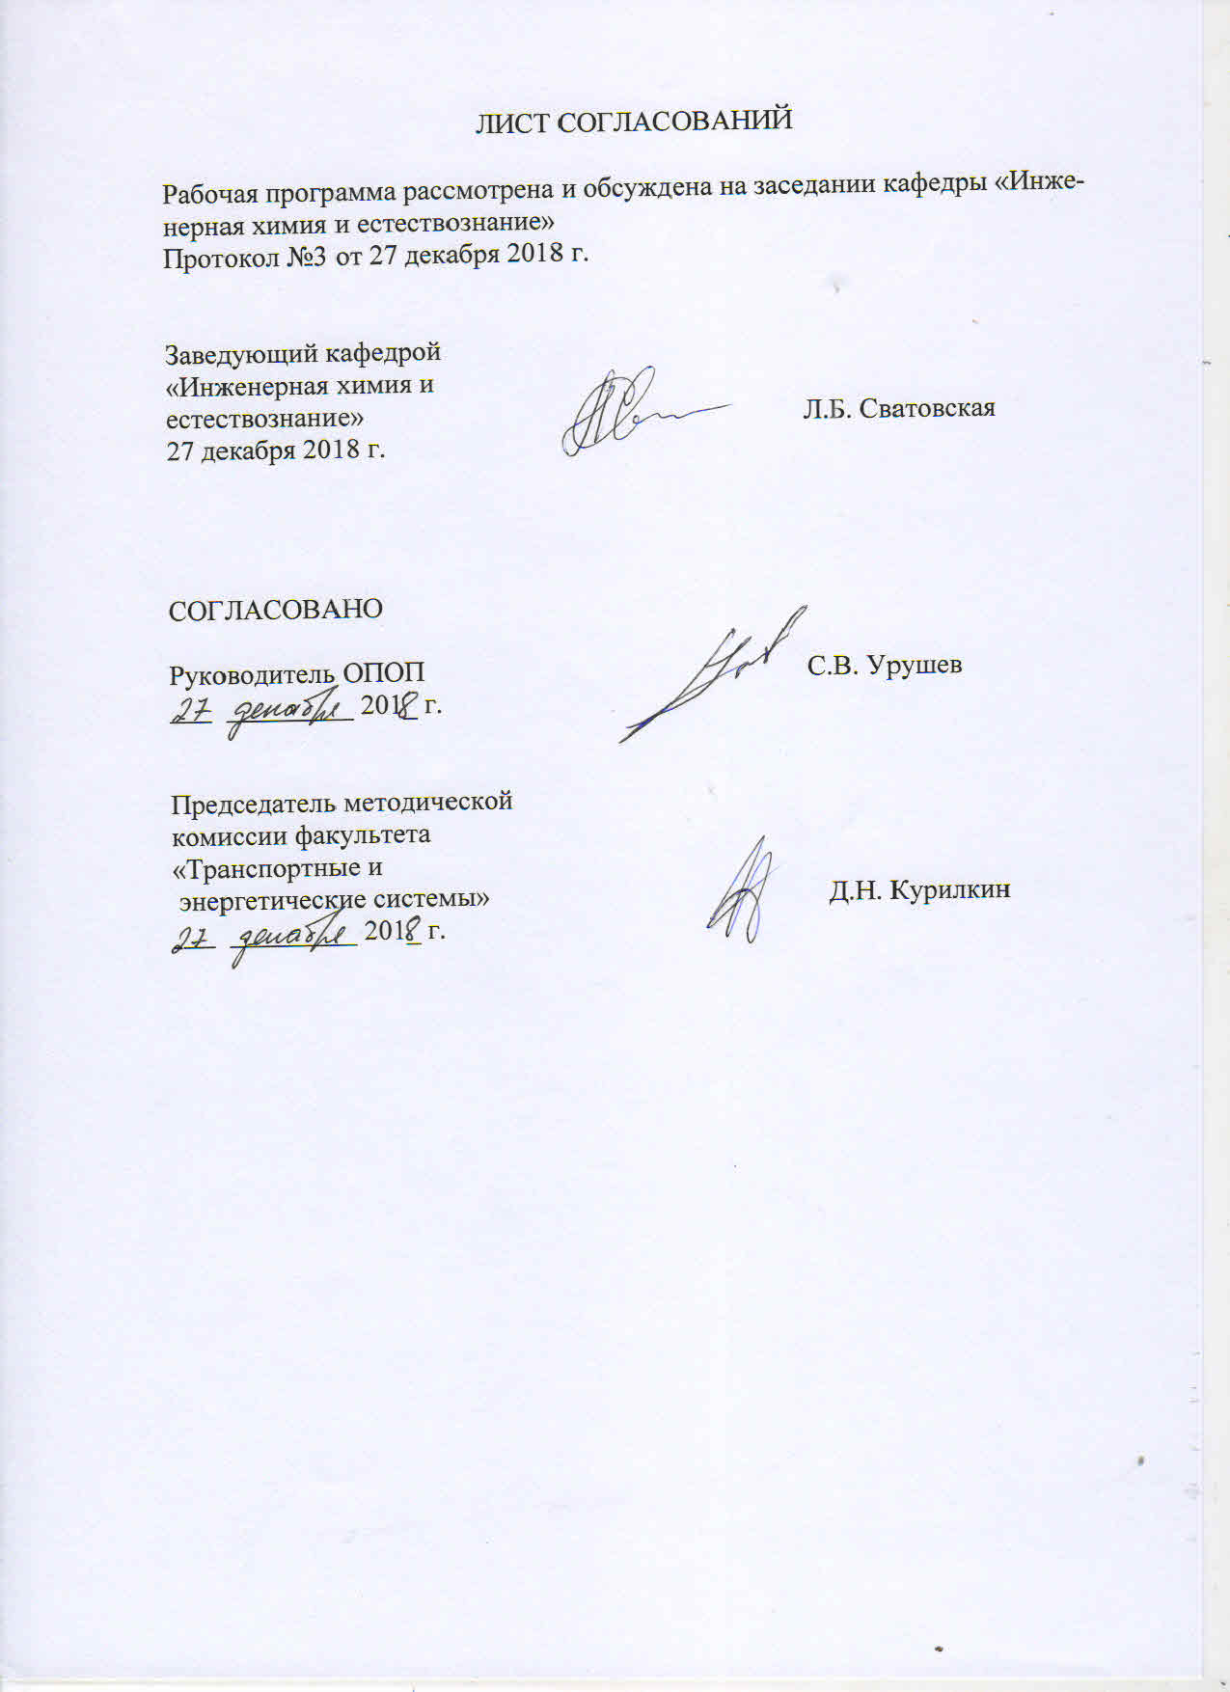
Цели и задачи дисциплины
Рабочая программа составлена в соответствии с ФГОС, утвержденным 14.12.2015 года, приказ №1470 по направлению 23.03.03 «Эксплуатация транспортно-технологических машин и комплексов» по дисциплине «Химия».
Целью изучения дисциплины «Химия» является формирование у студентов целостного естественнонаучного мировоззрения и получение необходимых химических знаний для осуществления профессиональной деятельности.
Для достижения поставленной цели решаются следующие задачи:
- овладение основными химическими знаниями, необходимыми для выполнения теоретического и практического исследования, которые в дальнейшем помогут решать профессиональные задачи;
- овладение навыками проведения химического эксперимента с использованием приборов, предназначенных для получения и регистрации информации об окружающей среде, технических и биологических системах, что является областью профессиональной деятельности бакалавра данного профиля.

2. Перечень планируемых результатов обучения по дисциплине, соотнесенных с планируемыми результатами освоения основной профессиональной образовательной программы

Планируемыми результатами обучения по дисциплине являются: приобретение знаний, умений, навыков.
В результате освоения дисциплины обучающийся должен:
ЗНАТЬ:
- Химические системы: растворы, дисперсные системы, электрохимические системы, катализаторы и каталитические системы, полимеры, олигомеры и их синтез;
- Химическую термодинамику и кинетику: энергетику химических процессов, химическое и фазовое равновесие, скорость реакции и методы ее регулирования, колебательные реакции;
- Реакционную способность веществ: периодическую систему элементов, кислотно-основные и окислительно-восстановительные свойства веществ;
- Методы и средства химического исследования веществ и их превращения;
- Элементы органической химии.
УМЕТЬ:
- Осуществлять постановку и решение задач с использованием знаний по химии в области профессиональной деятельности.
ВЛАДЕТЬ:
- Методами выполнения элементарных лабораторных физико-химических исследований в области профессиональной деятельности.
Приобретенные знания, умения, навыки, характеризующие формирование компетенций,осваиваемые в данной дисциплине, позволяют решать профессиональные задачи, приведенные в соответствующем перечне по видам профессиональной деятельности в п. 2.4 основной профессиональной образовательной программы (ОПОП).
Изучение дисциплины направлено на формирование следующих общепрофессиональных компетенций (ОПК):
- готовность применять систему фундаментальных знаний (математических, естественнонаучных, инженерных и экономических) для идентификации, формулирования и решения технических и технологических проблем эксплуатации транспортно-технологических машин и комплексов (ОПК-3).
Изучение дисциплины направлено на формирование следующих профессиональных компетенций (ПК), соответствующих видам профессиональной деятельности, на которые ориентирована программа бакалавриата: производственно-технологическая деятельность:
- способностью к участию в составе коллектива исполнителей в проведении исследования и моделирования транспортных и транспортно-технологических процессов и их элементов (ПК-9);
- способностью выбирать материалы для применения при эксплуатации и ремонте транспортных, транспортно-технологических машин и оборудования различного назначения с учетом влияния внешних факторов и требований безопасности, эффективной эксплуатации и стоимости (ПК-10);
экспериментально-исследовательская деятельность:
- способностью в составе коллектива исполнителей к выполнению теоретических, экспериментальных,вычислительных исследований по научно-техническому обоснованию инновационных технологий эксплуатации транспортных и транспортно-технологических машин и оборудования (ПК-19);
- способностью к выполнению в составе коллектива исполнителей лабораторных, стендовых, полигонных, приемо-сдаточных и иных видов испытаний систем и средств,находящихся в эксплуатации транспортных и транспортно-технологических машин и оборудования (ПК-20);
- готовностью проводить измерительный эксперимент и оценивать результаты измерений (ПК-21).
Область профессиональной деятельности обучающихся, освоивших данную дисциплину, приведена в п. 2.1 ОПОП.
Объекты профессиональной деятельности обучающихся, освоивших данную дисциплину, приведены в п. 2.2 ОПОП.

3. Место дисциплины в структуре основной профессиональной образовательной программы
Дисциплина «Химия» (Б1.Б.12) относится к базовой части и является обязательной для обучающегося.

4. Объем дисциплины и виды учебной работы
Для очной формы обучения:
Вид учебной работы | Всего часов | Семестр
Вид учебной работы | Всего часов | II
Контактная работа (по видам учебных занятий)  В том числе:  - лекции (Л)  - практические занятия (ПЗ)  - лабораторные работы (ЛР) | 32  16  16 | 32  16  16
Самостоятельная работа (СРС) (всего) | 31 | 31
Контроль | 9 | 9
Форма контроля знаний | З | З
Общая трудоемкость: час / з.е. | 72/2 | 72/2

Для заочной формы обучения:

Вид учебной работы | Всего часов | Курс
Вид учебной работы | Всего часов | I
Контактная работа (по видам учебных занятий)  В том числе:  - лекции (Л)  - практические занятия (ПЗ)  - лабораторные работы (ЛР) | 8  4  4 | 8  4  4
Самостоятельная работа (СРС) (всего) | 60 | 60
Контроль | 4 | 4
Форма контроля знаний | КЛР, З | КЛР, З
Общая трудоемкость: час / з.е. | 72/2 | 72/2

5. Содержание и структура дисциплины

5.1 Содержание дисциплины

№ п/п | Наименование раздела дисциплины | Содержание раздела
1 | Основы химической термодинамики.  Химическая кинетика и равновесие | Энергетические эффекты химических про-цессов и фазовых переходов. Термодинами-ческие функции. Термохимические уравнения.  Скорость химических реакций, влияние на нее различных факторов. Химическое рав-новесие в гомогенных реакциях. Смещение равновесия, принцип Ле-Шателье.
2 | Строение атома, периодический закон и периодическая система элементов Д.И. Менделеева | Квантово-механическая модель атома. Квантовые числа, принципы заполнения атомных орбиталей. Периодический закон и периодическая система элементов Д.И. Менделеева. Электронные формулы, семейства, электронные аналоги элементов.
3 | Химическая связь и строение молекул | Основные типы химических связей. Ковалентная, ионная, металлическая, водородная связи и их особенности. Понятие о методе молекулярных орбиталей.
4 | Учение о растворах. Электролитическая диссоциация | Общие свойства растворов. Способы выра-жения концентрации растворов. Сильные и слабые электролиты. Водородный показатель. Произведение растворимости. Гидролиз солей.
5 | Химия металлов. Электрохимические системы | Металлы. Строение, свойства. Электродные потенциалы. Химические источники тока, гальванические элементы. Коррозия металлов, способы защиты от коррозии.
6 | Дисперсные системы и коллоидные растворы | Дисперсные системы и их классификация. Коллоидное состояние вещества, коллоидные растворы. Способы получения коллоидных растворов. Строение коллоидной частицы, понятие гранулы и мицеллы. Коагуляция коллоидов.
7 | Аналитическая химия. Современная идентификация веществ | Классификация методов анализа. Качест-венный и количественный анализы. Хими-ческий, физический и физико-химический методы анализа. Специфические реакции.
8 | Основы органической химии и химии высокомолекулярных соединений. Полимеры | Основные понятия органической химии, используемые в химии ВМС. Аминокислоты, пептиды, белки. Основные понятия и способы получения ВМС. Свойства полимеров и их использование.

5.2 Разделы дисциплины и виды занятий
Для очной формы обучения
№ п/п | Наименование раздела дисциплины | Л | ПЗ | ЛР | СРС
1 | Основы химической термодинамики. Химическая кинетика и равновесие | 2 |  | 2 | 4
2 | Строение атома, периодический закон и периодическая система элементов Д.И. Менделеева | 2 |  | 2 | 4
3 | Химическая связь и строение молекул | 2 |  | 2 | 3
4 | Учение о растворах. Электролитическая диссоциация | 2 |  | 2 | 4
5 | Химия металлов. Электрохимические системы | 2 |  | 2 | 4
6 | Дисперсные системы и коллоидные растворы | 2 |  | 2 | 4
7 | Аналитическая химия. Современная идентификация веществ | 2 |  | 2 | 4
8 | Основы органической химии и химии высокомолекулярных соединений. Полимеры | 2 |  | 2 | 4
Итого |  | 16 |  | 16 | 31

Для заочной формы обучения

№ п/п | Наименование разделов дисциплины | Л | ПЗ | ЛР | СРС
1 | 2 | 3 | 4 | 5 | 6
1 | Основы химической термодина-мики. Химическая кинетика и равновесие | 0.5 | 0 | 1 | 8
2 | Строение атома, периодический закон и периодическая система элементов Д.И. Менделеева | 0.5 | 0 | 0 | 6
3 | Химическая связь и строение молекул | 0.5 | 0 | 0 | 6
4 | Учение о растворах. Электролити-ческая диссоциация | 0.5 | 0 | 1 | 10
5 | Химия металлов. Электрохимичес-кие системы | 0.5 | 0 | 1 | 6
6 | Дисперсные системы и коллоидные растворы | 0.5 | 0 | 0 | 6
7 | Аналитическая химия. Современная идентификация веществ | 0.5 | 0 | 1 | 10
8 | Основы органической химии и химии высокомолекулярных соеди-нений. Полимеры | 0.5 | 0 | 0 | 8
 | Итого: | 4 |  | 4 | 60

6. Перечень учебно-методического обеспечения для самостоятельной работы обучающихся по дисциплине

№ п/п | Наименование раздела дисциплины | Перечень учебно-методического обеспечения
1 | Основы химической термоди-намики. Химическая кинетика и равновесие | Суворов А.В., Никольский А.Б. Общая химия: учеб. для вузов - СПб.: Химиздат, 2007. – 623 с.
2 | Строение атома, периодичес-кий закон и периодическая система элементов Д.И. Менделеева | Суворов А.В., Никольский А.Б. Общая химия: учеб. для вузов - СПб.: Химиздат, 2007. – 623 с.
3 | Химическая связь и строение молекул | Лекции по инженерной химии и естествознанию. Часть I / под ред. Л.Б. Сватовской. – СПб.: ПГУПС, 2009. – 109 с.
4 | Учение о растворах. Электро-литическая диссоциация | Лекции по инженерной химии и естествознанию. Часть II / Сватовская Л.Б. [и др.]; под ред. Л.Б. Сватовской. – СПб.: ПГУПС, 2012. – 52 с.
5 | Химия металлов. Электрохи-мические системы | Сватовская Л.Б. и др. Химические, экологические и некоторые технические аспекты р-элементов учебное пособие / - СПб.: ПГУПС, 2014 – 89.с.
6 | Дисперсные системы и кол-лоидные растворы | Соловьева В.Я. и др. Особенности физико-химической природы и свойств дисперсий наноразмера: методич. указания – СПб.: ПГУПС, 2014 – 29 с.
7 | Аналитическая химия. Совре-менная идентификация ве-ществ | Герке С.Г. и др. Типы реакций, методы и приемы, используемые в аналитической химии : методич. указания к лаб. работам – СПб.: ПГУПС, 2009 - 10с.
8 | Основы органической химии и химии высокомолекулярных соединений. Полимеры | Латутова М.Н., Макарова Е.И. Полимерные материалы /учебное пособие / - СПб.: ПГУПС, 2011 – 24.с.

7. Фонд оценочных средств для проведения текущего контроля успеваемости и промежуточной аттестации обучающихся по дисциплине

Фонд оценочных средств по дисциплине является неотъемлемой частью рабочей программы и представлен отдельным документом, рассмотренным на заседании кафедры и утвержденным заведующим кафедрой.

8. Перечень основной и дополнительной учебной литературы, нормативно-правовой документации и других изданий, необходимых для освоения дисциплины
8.1 Перечень основной учебной литературы, необходимой для освоения дисциплины

8.1 Перечень основной учебной литературы, необходимой для освоения дисциплины
- Суворов А.В., Никольский А.Б. Общая химия: учеб. для вузов - СПб.: Химиздат, 2007. – 623 с.
- Лекции по инженерной химии и естествознанию. Часть II / Сватовская Л.Б. [и др.]; под ред. Л.Б. Сватовской. – СПб.: ПГУПС, 2012. – 52 с.
- Лекции по инженерной химии и естествознанию. Часть I / под ред. Л.Б. Сватовской. – СПб.: ПГУПС, 2009. – 109 с.
- Современная идентификация веществ / учебное пособие / Герке С.Г.. Чибисов Н.П. – СПб.: ПГУПС, 2009. – 36 с.
- Латутова М.Н., Макарова Е.И. Полимерные материалы /учебное пособие / - СПб.: ПГУПС, 2011 – 24.с.
- Сватовская Л.Б. и др. Химические, экологические и некоторые технические аспекты р-элементов учебное пособие / - СПб.: ПГУПС, 2014 – 89.с.
- Сватовская Л.Б. и др. Химические, экологические и технические аспекты s- и d-элементов учебное пособие / - СПб.: ПГУПС, 2014 – 61.с.
8.2 Перечень дополнительной учебной литературы, необходимой для освоения дисциплины
- Инженерно-химические и естественно-научные основы охраны окружающей среды: учеб. пособие / Сватовская Л.Б. [и др.]; – СПб.: ПГУПС, 2009. – 23 с.
- Естественно-научные основы геоэкохимической картины мира / учебное пособие / Шершнева М.В., Макарова Е.И. – СПб.: ПГУПС, 2014. – 29 с.
- Сватовская Л.Б.. Лукина Л.Г., Степанова И.Н. Индивидуальные задания по инженерной химии: для самостоят. работы студентов Ч.1 – СПб.: ПГУПС, 2007 - 126 с.
- Сватовская Л.Б.. Лукина Л.Г., Степанова И.Н. Индивидуальные задания по инженерной химии: для самостоят. работы студентов Ч.2 СПб.: ПГУПС, 2011 - 38 с.
- Краткий курс химии: учебное пособие / Т.В. Смирнова, А.С. Сахарова. – СПб.: ФГБОУ ВО ПГУПС, 2017. – 69 с.
8.3 Перечень нормативно-правовой документации, необходимой для освоения дисциплины
При освоении данной дисциплины нормативно-правовая документация не используется.
8.4 Другие издания, необходимые для освоения дисциплины
1. Макарова Е.И. и др. Инженерная химия и естествознание. Ч. I: методич. указания - СПб.: ПГУПС, 2009. – 23 с.
2. Сватовская Л.Б. и др. «Индивидуальные лабораторные работы по инженерной химии»: мет. ук. – СПб.: ПГУПС, 2007 – 28 с.
3. Герке С.Г. и др. Типы реакций, методы и приемы, используемые в аналитической химии : методич. указания к лаб. работам – СПб.: ПГУПС, 2009 - 10с.
4. Соловьева В.Я. и др. Особенности физико-химической природы и свойств дисперсий наноразмера: методич. указания – СПб.: ПГУПС, 2014 – 29 с.
5. Эко- и геоэкозащита природно-техногенных систем. теория и практика: учебное пособие / Л.Б. сватовская, М.В. Шершнева, М.М. Байдарашвили, А.М. Сычева, Д.С. Старчуков. – СПб.: ФГБОУ ВО ПГУПС, 2016. – 62 с.
6. Современные направления инновационного развития в материаловедении. Наносистемы: учебное пособие / Л.Б. сватовская, Л.Г. Лукина, И.Н. Степанова, А.М. Сычева, М.М. Байдарашвили, М.С. Абу-Хасан. – СПб.: ФГБОУ ВО ПГУПС, 2016. 78 с.
7. Инновационные естественно-научные и технологические решения в строительной деятельности, применяемые для защиты природно-техногенных систем: учебное пособие / Л.Б. Сватовская, М.М. Байдарашвили, М.С. Абу-Хасан, Д.С. Старчуков и др. – СПб.: ФГБОУ ВО ПГУПС, 2017. – 61 с.

9. Перечень ресурсов информационно-телекоммуникационной сети «Интернет», необходимых для освоения дисциплины

- Электронно-библиотечная система ЛАНЬ [Электронный ресурс]. Режим доступа: https://e.lanbook.com/books — Загл. с экрана;
- Личный кабинет обучающегося и электронная информационно-образовательная среда [Электронный ресурс]. Режим доступа: http://sdo.pgups.ru (для доступа к полнотекстовым документам требуется авторизация).

10. Методические указания для обучающихся по освоению дисциплины

Порядок изучения дисциплины следующий:
- Освоение разделов дисциплины производится в порядке, приведенном в разделе 5 «Содержание и структура дисциплины». Обучающийся должен освоить все разделы дисциплины с помощью учебно-методического обеспечения, приведенного в разделах 6, 8 и 9 рабочей программы.
- Для формирования компетенций обучающийся должен представить типовые контрольные задания или иные материалы, необходимые для оценки знаний, умений, навыков, предусмотренные текущим контролем (см. фонд оценочных средств по дисциплине).
- По итогам текущего контроля по дисциплине, обучающийся должен пройти промежуточную аттестацию (см. фонд оценочных средств по дисциплине).

11. Перечень информационных технологий, используемых при осуществлении образовательного процесса по дисциплине, включая перечень программного обеспечения и информационных справочных систем

Перечень информационных технологий, используемых при осуществлении образовательного процесса по дисциплине:
- технические средства (компьютерная техника, наборы демонстрационного оборудования);
- методы обучения с использованием информационных технологий (демонстрация мультимедийных материалов);
- личный кабинет обучающегося и электронная информационно-образовательная среда [Электронный ресурс]. Режим доступа: http://sdo.pgups.ru (для доступа к полнотекстовым документам требуется авторизация).
- Интернет-сервисы и электронные ресурсы (поисковые системы, электронная почта, онлайн-энциклопедии и справочники, электронные учебные и учебно-методические материалы согласно п. 9 рабочей программы);
Дисциплина обеспечена необходимым комплектом лицензионного программного обеспечения, установленного на технических средствах, размещенных в специальных помещениях и помещениях для самостоятельной работы.

